SIARAN PERS

TIM KOMUNIKASI DAN MEDIA KTT KE-43 ASEAN 2023

No.16/SP/TKM-ASEAN2023/INA/8/2023

Perhelatan KTT ke-43 ASEAN Gunakan Listrik Energi Bersih

Jakarta, 31 Agustus 2023 – Indonesia terus bersiap menjadi tuan rumah Konferensi Tingkat Tinggi (KTT) ke-43 ASEAN di Jakarta pada 5--7 September 2023. PT Perusahaan Listrik Negara (Persero) atau PLN meningkatkan penggunaan pembangkit listrik tenaga gas uap (PLTGU) sebagai pemasok listrik dalam rangka mengurangi polusi di Jakarta.

"Khusus untuk Jakarta ini, listrik kami tingkatkan yang berbasis pada gas. Listrik yang digunakan untuk KTT ASEAN ini ada dari PLTGU Muara Karang, PLTGU Muara Tawar, dan PLTGU Priok," kata Direktur Utama PT PLN (Persero) Darmawan Prasodjo saat Apel Siaga Kelistrikan KTT ASEAN di Istora Senayan, Jakarta Pusat, Kamis (31/8/2023).

Darmawan menambahkan PLN juga akan menggunakan pembangkit listrik berbasis energi baru terbarukan (EBT), namun dia tidak memberikan rincian mengenai pembangkit EBT tersebut. "Listrik yang digunakan ini adalah listrik yang jauh lebih bersih sehingga dampak terhadap polusi bisa diminimalisir," ujar Darmawan.

Selain itu, untuk mengurangi dampak polusi, kata Darmawan, PT PLN akan mengurangi daya Pembangkit Listrik Tenaga Uap (PLTU) Suralaya.

"Tentu saja ada satu pembangkit yang saat ini kami turunkan yaitu PLTU Suralaya, ini demi menjaga agar tingkat polusi udara di Jakarta bisa segera membaik," kata Darmawan.
Untuk mendukung pelaksanaan KTT ke-43 ASEAN, Darmawan menyatakan bahwa pasokan tenaga listrik dari PT PLN telah siap untuk memenuhi kebutuhan kegiatan berskala internasional itu.
"Kami langsung mempersiapkan suatu sistem listrik yang tanpa kedip artinya disiapkan dengan UPS-nya, penyulangnya juga berlapis, dengan pasokan listrik yang jauh lebih andal sehingga sudah dipastikan setiap venue untuk KTT ASEAN ini sudah siap dari sistem ketenagalistrikannya," ucap Darmawan.
Dalam apel tersebut disebutkan bahwa PT PLN telah menyiapkan sistem tenaga listrik dengan daya mampu sebesar 8.734 megawatt, beban puncak 5.550 megawatt, serta cadangan daya 3.184 megawatt untuk memasok listrik Jakarta selama pelaksanaan KTT.

Untuk mengamankan pasokan listrik selama acara berlangsung, PT PLN menerapkan sistem pengamanan berlapis untuk lokasi-lokasi utama acara seperti Jakarta Convention Center, Taman Mini Indonesia Indah, Gedung ASEAN, Hutan Kota Plataran, Bandara Halim Perdanakusuma dan Soekarno-Hatta, termasuk sejumlah hotel dan rumah sakit untuk delegasi.
Selain itu, PT PLN juga telah menyediakan fasilitas stasiun pengisian daya kendaraan listrik untuk kebutuhan transportasi delegasi dan panitia KTT ASEAN ke-43 sebanyak 79 stasiun pengisian kendaraan listrik umum (SPKLU) yang terdiri dari 14 unit ultra fast charging, 60 unit slow charging, dan 5 unit SPLU generasi 2.

Penyediaan 79 SPKLU dapat memenuhi kebutuhan 800 kendaraan listrik yang meliputi 560 unit mobil listrik dan 240 unit motor listrik.

Sebanyak 955 personel dari berbagai bidang kerja juga akan disiagakan untuk memberikan pelayanan serta menjaga kelancaran sistem tenaga listrik selama acara berlangsung. (Farhan Arda Nugraha/NusarinaYuliastuti/Elvira Inda Sari)

***

Untuk Informasi lebih lanjut, silakan menghubungi kontak di bawah ini.

Dirjen Informasi dan Komunikasi Publik Kementerian Kominfo – Usman Kansong (0816785320).

Dapatkan informasi lainnya di http://asean2023.id, https://infopublik.id/kategori/asean-2023, dan https://indonesia.go.id/kategori/ragam-asean-2023

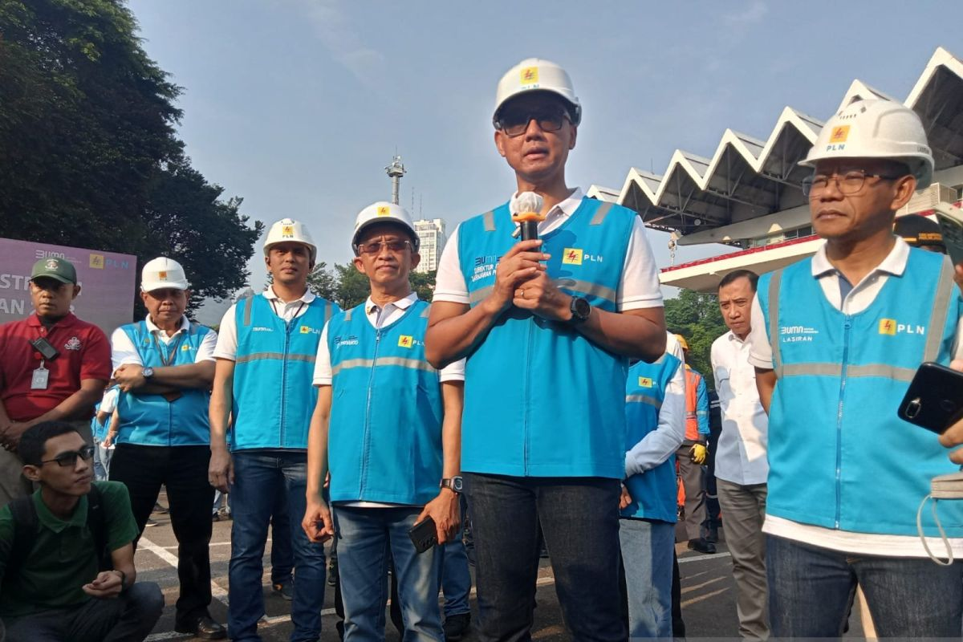

Direktur Utama PT PLN (Persero) Darmawan Prasodjo (kedua dari kanan) saat ditemui pada Apel Siaga Kelistrikan KTT ASEAN di Istora Senayan, Jakarta Pusat pada Kamis (31/8/2023). (ANTARA/Farhan Arda Nugraha)

